## 受迫振动　共振

## 知识点：受迫振动　共振

一、固有振动、阻尼振动

1．固有振动和固有频率

(1)固有振动：振动系统在不受外力作用下的振动．

(2)固有频率：固有振动的频率．

2．阻尼振动

(1)阻尼：当振动系统受到阻力的作用时，振动受到了阻尼．

(2)阻尼振动：振幅逐渐减小的振动，如图所示．

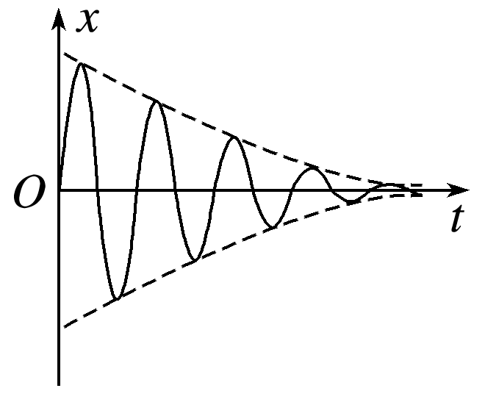

(3)振动系统能量衰减的两种方式

①振动系统受到摩擦阻力作用，机械能逐渐转化为内能．

②振动系统引起邻近介质中各质点的振动，能量向外辐射出去．

二、受迫振动

1．驱动力

作用于振动系统的周期性的外力．

2．受迫振动

(1)定义：系统在驱动力作用下的振动．

(2)受迫振动的频率(周期)

物体做受迫振动达到稳定后，其振动频率总等于驱动力的频率，与系统的固有频率无关．

三、共振

1．定义

驱动力的频率*f*等于系统的固有频率*f*0时，受迫振动的振幅最大，这种现象叫做共振．

2．共振曲线(如下图所示)

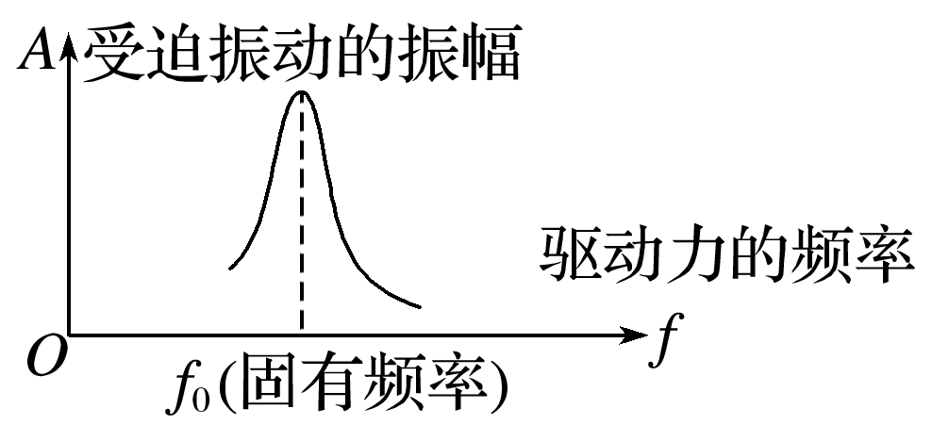

## 技巧点拨

一、简谐运动、阻尼振动和受迫振动

1．对三种振动的理解

(1)简谐运动：一种理想化的模型，物体运动过程中的一切阻力都不考虑．

(2)阻尼振动：考虑阻力的影响，是更实际的一种运动．

(3)受迫振动：物体做阻尼振动时在驱动力作用下的振动．

2．三种振动的比较

|  |  |  |  |
| --- | --- | --- | --- |
| 振动类型  比较项目 | 简谐运动 | 阻尼振动 | 受迫振动 |
| 产生条件 | 不受阻力作用 | 受阻力作用 | 受阻力和驱动力作用 |
| 频率 | 有固有频率 | 频率不变 | 由驱动力的频率决定 |
| 振动图像 |  |  | 形状不确定 |
| 常见例子 | 弹簧振子或单摆 | 敲锣打鼓时发出的声音越来越弱 | 机器运转时底座发生的振动 |

二、共振

1．共振的条件：驱动力的频率与系统的固有频率相等，即*f*驱＝*f*固．

2．共振曲线

如图所示，共振曲线的横坐标为驱动力的频率，纵坐标为受迫振动的振幅．

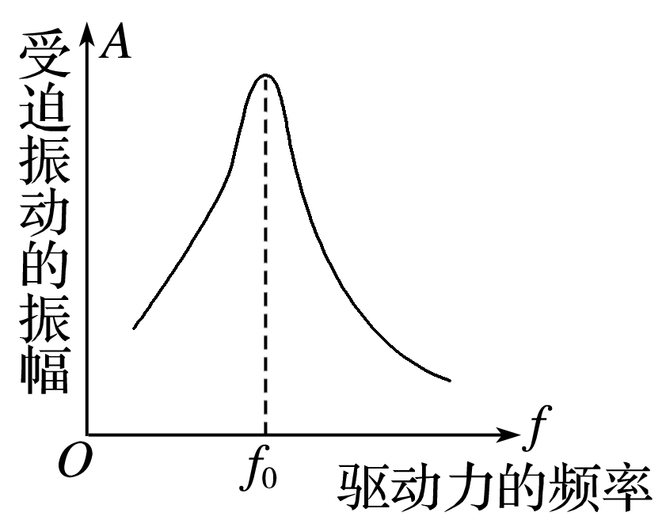

(1)从受力角度看：当驱动力的频率等于物体的固有频率时，它的每一次作用都使物体的振幅增加，直到振幅达到最大．

(2)从功能关系看：当驱动力的频率等于物体的固有频率时，驱动力对物体做正功，使振动能量不断增加，振幅不断增大，直到增加的能量等于克服阻尼作用损耗的能量，振幅才不再增加．振动能量最大，振幅最大．

(3)认识曲线的形状：*f*＝*f*0时发生共振；*f*＞*f*0或*f*＜*f*0时振幅较小．*f*与*f*0相差越大，振幅越小．

3．共振的利用与防止

(1)利用：要利用共振，就应尽量使驱动力的频率与物体的固有频率一致．如共振筛、共振转速计等．

(2)防止：在需要防止共振危害时，要尽量使驱动力的频率和固有频率不相等，而且相差越多越好．如：部队过桥应便步走．

说明：共振是物体做受迫振动时的一种特殊现象．

## 例题精练

1．（诸暨市校级期中）下列说法正确的是（　　）

A．轮船航行时通过改变航向，使波浪冲击力的方向与轮船摇摆的方向不一致，同时改变航速，使波浪冲击的频率远离轮船摇摆的固有频率，这是应用共振规律防止共振

B．平静的水面上任意位置放一片纸屑，用笔尖轻点水面，纸屑会随着水波向外传播而向外运动

C．制作透射光栅要在一块很平的玻璃上用金刚石刻出一系列等间距的平行刻痕，这些刻痕就相当于透光的狭缝

D．可见光的波长在400﹣760nm之间，太阳辐射的能量集中在可见光这一个区域

【分析】驱动力的频率等于固有频率时，振动的幅度最大，利用共振规律防止共振；

水波只能传动能量，质点不会随波移动；

制作透射光栅时，没有刻痕地方相当于透光的狭缝；

太阳辐射的能量除了可见光之外还有红外线，紫外线等区域。

【解答】解：A.当驱动力的频率等于固有频率时，振动的幅度最大，达到共振。轮船航行时通过改变航向，使波浪冲击力的方向与轮船摇摆的方向不一致，同时改变航速，使波浪冲击的频率远离轮船摇摆的固有频率，这是应用共振规律防止共振，故A正确；

B.平静的水面上任意位置放一片纸屑，用笔尖轻点水面，纸屑只会在平衡位置附近往复运动，不会随着水波向外传播而向外运动，故B错误：

C.制作透射光栅要在一块很平的玻璃上用金刚石刻出一系列等间距的平行刻痕，那些没有刻痕地方相当于透光的狭缝，故C错误：

D.可见光的波长在400﹣760nm之间，太阳辐射的能量除了可见光之外还有红外线，紫外线等区域，故D错误。

故选：A。

【点评】要求学是对共振、物质波以及光学等基本概念的理解。

## 随堂练习

1．（鼓楼区校级模拟）一个单摆做受迫振动，其共振曲线（振幅A与驱动力频率f的关系）如图所示，重力加速度g约为10m/s2，则（　　）

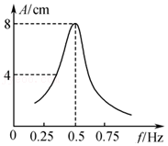

A．此单摆的固有周期为0.5s

B．此单摆的摆长约为2m

C．若摆长增大，单摆的固有频率增大

D．若摆长增大，共振曲线的峰将向左移动

【分析】由共振曲线可知，出现振幅最大，则固有频率等于受迫振动的频率。

【解答】解：A、由图可知，当驱动力的频率等于固有频率时，振幅最大，所以此单摆的固有频率f＝0.5Hz，故A错误；

B、由图可知，此单摆的振动频率与固有频率相等，则周期为2s，则摆长：L $=\frac{gT^{2}}{4π^{2}}=\frac{10×2^{2}}{4π^{2}}$ m＝1m，故B错误；

CD、若摆长增大，T＝2 $π\sqrt{\frac{L}{g}}$，周期变大，则单摆固有频率减小，所以共振曲线的峰将向左移动，故C错误，D正确。

故选：D。

【点评】本题主要考查了共振现象和受迫振动，受迫振动的频率等于驱动力的频率；当受迫振动中的固有频率等于驱动力频率时，出现共振现象．

2．（淮安月考）如图所示是一物体做受迫振动时的振幅与驱动力频率的关系，由图可知（　　）

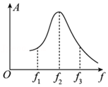

A．驱动力频率为f2时，振子处于共振状态

B．振子做自由振动时，频率可以为f1、f2或f3

C．要减小共振的危害，必须使物体的振动频率接近f2

D．要利用共振的效果，必须使物体的振动频率远大于f3

【分析】振子自由振动的频率由系统本身决定；受迫振动的频率有驱动力频率决定；由共振曲线可知，出现振幅最大，则固有频率等于受迫振动的频率为f2。

【解答】解：A、当固有频率等于受迫振动的频率为f2，出现振幅最大，所以驱动力频率为f2，振子处于共振状态，故A正确；

B、振子做自由振动时，频率由系统本身决定，频率等于振子振动的固有频率f2，故B错误；

C、要减小共振的危害，必须使物体的振动频率远小于或远大于其固有频率f2．故C错误；

D、要利用共振的效果，必须使物体的振动频率等于其固有频率f2，故D错误；

故选：A。

【点评】本题主要考查了共振的条件，关键明确自由振动与受迫振动的频率和振幅的相同，其振幅最大，基础题。

# 综合练习

**一．选择题（共26小题）**

1．（丰台区期中）如图所示，在一根张紧的水平绳上悬挂有五个摆，其中A、E的摆长相等。先使A摆振动起来，其余各摆随后也会振动起来，达到稳定状态后，下列说法中正确的是（　　）

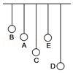

A．其余各摆振动周期跟A相同，振动频率与A不同

B．其余各摆振动周期不同，D摆周期最大

C．其余各摆振幅相同

D．其余各摆振幅不同，E摆振幅最大

【分析】受迫振动的频率等于驱动力的频率，当驱动力的频率越接近物体的固有频率时，振幅越大，当驱动力的频率等于物体的固有频率时，振幅最大，发生共振现象。

【解答】解：A摆振动起来后，使得B、C、D、E做受迫振动，振动的频率都等于A振动的频率，A振动的频率等于其固有频率，所以各摆振动的周期和频率都相等；E摆的摆长与A摆相等，两者固有周期相等，即E摆受迫振动频率等于固有频率，故会发生共振，振幅最大；

故ABC错误，D正确。

故选：D。

【点评】解决本题的关键知道受迫振动的频率等于驱动率的频率，同时明确单摆的固有频率和摆长的关系。

2．（雨城区校级月考）如图所示，在张紧的绳上挂了a、b、c、d四个单摆，四个单摆的摆长关系为Lc＞Lb＝Ld＞La，先让d摆摆动起来（摆角不超过5°），则下列说法中正确的是（　　）

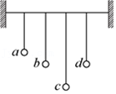

A．b摆发生振动，其余摆均不动

B．所有摆均以相同频率振动

C．摆动过程中，c摆的振幅最大

D．摆动过程中，c摆的周期最大

【分析】明确共振的现象，知道受迫振动的频率等于驱动率的频率，与物体的固有频率无关，而达到共振的物体振动最强。

【解答】解：ABD、当d摆摆动起来，其它摆做受迫振动，振动的频率等于d摆的频率，所以所有摆的周期和频率相同，故AD错误，B正确；

C、因为b摆的摆长等于d摆的摆长，所以b摆的固有频率等于受迫振动的频率，所以b摆发生共振，振幅最大，故C错误。

故选：B。

【点评】本题考查了受迫振动的频率问题以及共振现象，熟练掌握基础知识即可正确解题。

3．（南开区校级期中）“洗”是古代盥洗用的脸盆，多用青铜铸成，现代亦有许多仿制的工艺品。倒些清水在其中，用手掌摩擦盆耳，盆就会发出嗡嗡声，还会溅起层层水花。现某同学用双手摩擦盆耳，起初频率非常低，逐渐提高摩擦频率，则关于溅起水花强弱的描述正确的是（　　）

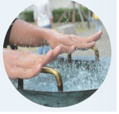

A．溅起水花越来越弱 B．溅起水花越来越强

C．溅起水花先变弱后变强 D．溅起水花先变强后变弱

【分析】根据共振的条件，物体做受迫振动时的固有周期等于驱动力的周期时振幅最大。

【解答】解：用双手摩擦盆耳，起初频率非常低，逐渐提高摩擦频率，当摩擦频率等于水的固有频率时，会发生共振现象，此时贱起的水花振幅最大，随着摩擦频率的继续增大，大于水的固有频率，水花的振幅又变弱，所以，贱起的水花先变强后变弱，故D正确，ABC错误；

故选：D。

【点评】本题主要考查了共振现象和条件，当物体做受迫振动时的固有周期等于驱动力的周期时振幅最大是解题的关键。

4．（东台市校级月考）如图表示一弹簧振子做受迫振动时的振幅与驱动力频率的关系，由图可知判断错误的是（　　）

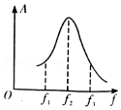

A．振子做自由振动时，频率可以为f1、f2、f3

B．驱动力频率为f2时，振子处于共振状态

C．驱动力频率为f3时，振子的振动频率为f3

D．假如让振子自由振动，它的频率为f2

【分析】振子自由振动的频率由系统本身决定；受迫振动的频率有驱动力频率决定；由共振曲线可知，出现振幅最大，则固有频率等于受迫振动的频率，为f2．

【解答】解：A、D、当驱动力频率等于固有频率时，振子的振动幅度最大，故由图看出固有频率为f2．振子自由振动的频率由系统本身决定，为f2；所以振子作自由振动时，频率由系统本身决定，为f2．故A错误，D正确。

B、由共振曲线可知，出现振幅最大时，固有频率等于驱动力的频率，所以驱动力频率为f2时，振子处于共振状态，故B正确。

C、受迫振动的频率有驱动力频率决定，驱动力的频率为f3时，振子振动的频率也为f3．故C正确。

本题选择错误的，故选：A

【点评】本题关键明确自由振动与受迫振动的频率和振幅的不同，记住共振的条件，基础题．

5．（浙江模拟）如图甲所示，竖直圆盘转动时，可带动固定在圆盘上的T形支架在竖直方向振动，T形支架的下面系着一个弹簧和小球，共同组成一个振动系统．当圆盘静止时，小球可稳定振动．现使圆盘以4s的周期匀速转动，经过一段时间后，小球振动达到稳定．改变圆盘匀速转动的周期，其共振曲线（振幅A与驱动力的频率f的关系）如图乙所示，则（　　）

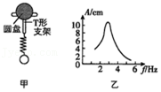

A．此振动系统的固有频率约为3Hz

B．此振动系统的固有频率约为0.25Hz

C．若圆盘匀速转动的周期增大，系统的振动频率不变

D．若圆盘匀速转动的周期增大，共振曲线的峰值将向右移动

【分析】振子做受迫振动，受迫振动的频率等于驱动力的频率．在共振曲线中振子的振幅最大的点，就是振子的固有频率对应的数值．振动系统的固有频率是由振动系统本身的性质决定的．

【解答】解：A、由振子的共振曲线可得，此振动系统的固有频率约为3Hz．故A正确，B错误；

C、振动系统的振动频率是由驱动力的频率决定的，所以若圆盘匀速转动的周期增大，系统的振动频率减小。故C错误；

D、共振曲线的峰值表示振子的固有频率，它是由振动系统本身的性质决定的，与驱动力的频率无关。故D错误。

故选：A。

【点评】解决本题的关键掌握共振的条件，以及知道振子受迫振动的频率等于驱动力的频率，振动系统的固有频率是由振动系统本身的性质决定的，与驱动力的频率无关．

6．（武汉期中）如图所示演示装置，一根张紧的水平绳上挂着四个单摆，让C摆摆动，其余各摆也摆动起来，可以发现（　　）

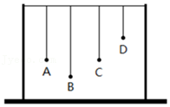

A．B摆振幅最大

B．D摆摆动周期最短

C．A摆摆动周期最长

D．各摆摆动的周期均与C摆相同

【分析】受迫振动的频率等于驱动率的频率，与物体的固有频率无关；当摆球的频率等于受迫振动的频率时，发生共振，振幅最大。

【解答】解：A、因为A摆的摆长等于C摆的摆长，所以A摆的固有频率等于受迫振动的频率，所以A摆发生共振，振幅最大，故A错误；

BCD、C摆摆动起来后，通过水平绳子对A、B、D三个摆施加周期性的驱动力，使A、B、D三摆做受迫振动，故A、B、D三摆周期相同，故D正确，BC错误。

故选：D。

【点评】本题考查了受迫振动的频率问题，注意各摆摆动的周期与驱动力的周期相同，当固有频率与驱动力的频率相同时振幅最大。

7．（宁阳县校级月考）一钩码和一轻弹簧构成弹簧振子，可用如图甲所示的装置研究该弹簧振子的受迫振动。匀速转动把手时，曲杆给弹簧振子以驱动力，使振子做受迫振动。若保持把手不动，给钩码一向下的初速度，钩码便做简谐运动，振动图象如图乙所示，当把手以某一速度匀速转动，受迫振动达到稳定时，钩码的振动图象如图丙所示。下列说法正确的是（　　）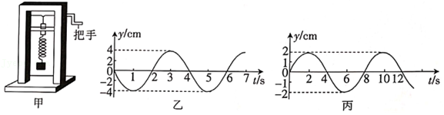

A．弹簧振子的固有周期为8s

B．驱动力的周期为4s

C．减小驱动力的周期，弹簧振子的振幅一定减小

D．增大驱动力的周期，弹簧振子的振幅一定减小

【分析】由题意可知，图乙是物体自由振动图象，而图丙是物体做受迫振动时的图象；而物体自由振动时的周期为固有周期，做受迫振动时的周期等于驱动力的周期；当驱动力的周期等于物体的固有周期时，物体发生共振现象。

【解答】解：A、由题图乙可知弹簧振子的固有周期为4s，故A错误；

B、由题图丙可知弹簧振子做受迫振动的周期为8s，则驱动力的周期为8s，故错误；

C、由于弹簧振子的固有周期小于驱动力的周期，所以减小驱动力的周期，当驱动力的周期接近固有周期时，根据共振曲线可知弹簧振子的振幅一定增大，故C错误；

D、由于弹簧振子的固有周期小于驱动力的周期，当增大驱动力的周期，根据共振曲线可知弹簧振子的振幅一定减小，故D正确。

故选：D。

【点评】本题考查了受迫振动与共振现象，要明确物体做受迫振动的周期等于驱动力周期，当驱动力的频率等于物体的固有频率时，物体达到共振。

8．（浙江月考）下列说法正确的是（　　）

A．若把一个在平原地区走时准确的摆钟，搬到高原上去，则走时会变快

B．物体做受迫振动时如果增大驱动力的频率，则物体做受迫振动的振幅会增大

C．“美人鱼”在水下表演节目时，她们在水中听到的音乐与在岸上听到的频率相同

D．两列机械波相遇时，在相遇的区域一定会出现稳定的干涉现象

【分析】单摆周期公式T＝2π菁优网-jyeoo；物体做受迫振动时如果增大驱动力的频率，则物体做受迫振动的频率会增大；声波的频率由声源决定；发生稳定干涉的条件是，两列波的频率相同，振动方向沿同一直线，相位差恒定。据此分析。

【解答】解：A、若把一个在平原地区走时准确的摆钟，搬到高原上去，则g变小，根据T＝2π菁优网-jyeoo，T变大，则走时会变慢，故A错误；

B、物体做受迫振动时如果增大驱动力的频率，则物体做受迫振动的频率会增大，能量会影响振幅，故B错误；

C、声波的频率由声源决定，故“美人鱼”在水下表演节目时，她们在水中听到的音乐与在岸上听到的频率相同，故C正确；

D、发生稳定干涉的条件是，两列波的频率相同，振动方向沿同一直线，相位差恒定，故D错误。

故选：C。

【点评】解答本题的关键是熟记单摆的周期公式，知道做受迫振动的物体的频率由驱动力的频率决定、声波的频率由生源决定，知道发生稳定干涉的条件。

9．（嘉定区校级期中）如图所示，某个手机充电时打入电话，手机开始振动，频率f1。发现在插座附近的充电线A位置也在振动，频率f2。则f1和f2的大小关系以及你判断的依据最合理的是（　　）

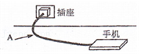

A．f1＞f2，机械波的传播规律

B．f1＝f2，机械波的传播规律

C．f1＞f2，简谐振动的规律

D．f1＝f2，简谐振动的规律

【分析】手机振动后，其振动的形式沿充电线传播，由此分析即可。

【解答】解：手机开始振动后，手机上的振动会沿充电线向外传播，能形成类似机械波的情况，结合机械波的传播规律可知充电线的振动类似于机械波的传播过程中沿波的传播方向上的质点的振动，充电线振动的频率与手机振动的频率是相等的，即f1＝f2，故B正确，ACD错误。

故选：B。

【点评】该题属于物理知识在日常生活中的应用，解答的关键是结合机械波形成的特点正确判断出充电线的振动类似于机械波的传播过程中沿波的传播方向上的质点的振动。

10．（滨州期中）下列说法正确的是（　　）

A．当驱动力的频率等于固有频率时，物体会发生共振现象

B．弹簧振子的振动周期只与弹簧的劲度系数有关，与振子的质量无关

C．受迫振动的振幅由驱动力的大小决定，与系统的固有频率无关

D．阻尼振动可能是简谐运动

【分析】当驱动力频率等于物体的固有频率时，物体的振幅最大，产生共振现象；

弹簧振子的周期公式为菁优网-jyeoo；

简谐运动是机械能守恒的运动。

【解答】解：AC.根据受迫振动的特点可知，当驱动力频率等于物体的固有频率时，物体的振幅最大，产生共振现象，故A正确，C错误；

B.弹簧振子的周期公式为T＝2π菁优网-jyeoo，与弹簧的劲度系数和振子的质量均有关，故B错误；

D.阻尼振动是振幅不断减小的振动，而振幅是振动能量的标志，所以阻尼振动中机械能也不断减小，阻尼振动一定不是简谐运动，故D错误。

故选：A。

【点评】本题考查了简谐运动的相关知识，牢记物体做受迫振动的频率等于驱动力的频率，共振现象产生的条件是驱动力的频率等于物体的固有频率。

11．（德州期末）如图所示的装置可用于研究受迫振动。匀速转动把手时，曲杆给系统（轻弹簧和砝码）以驱动力，使其做受迫振动，把手匀速转动的周期就是驱动力的周期T，改变把手匀速转动的速度就可以改变驱动力的周期；若保持把手不动，给砝码一向下的初速度，系统便按照本身固有周期T0自由振动。下列说法正确的是（　　）

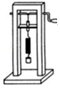

A．当T接近T0时，系统振幅会显著增大

B．当T比T0大的越多时，系统振幅会显著增大

C．匀速转动把手的速度越大，系统的振幅也越大

D．匀速转动把手的速度越小，系统的振幅也越小

【分析】物体自由振动时的周期为固有周期，做受迫振动时的固有周期等于驱动力的周期，此时振幅最大，叫做共振现象。

【解答】解：AB、当物体的驱动力的频率等于物体的固有频率时，物体的振动达到最强，故A正确，B错误；

CD、匀速转动把手的速度改变，则驱动力的周期改变，由于T与T0关系未知，故无法确定其振幅的变化，故CD错误；

故选：A。

【点评】本题主要考查共振的条件，做受迫振动的物体时周期等于驱动力周期，当驱动力的频率等于物体的固有频率时，物体达到共振。

12．（南京月考）如图所示，在一条张紧的绳子上挂几个摆，其中a、b的摆长相等。当a球垂直纸面振动的时候，通过张紧的绳子给b、c、d摆施加驱动力，使其余各摆做受迫振动。观察b、c、d摆的振动发现（　　）

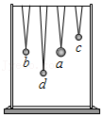

A．b摆的摆角最大 B．c摆的周期最小

C．d摆的频率最小 D．b、c、d的摆角相同

【分析】明确共振的性质，知道做受迫振动的物体的频率等于驱动力的频率，而当固有频率等于驱动力频率时，出现共振现象，振幅达到最大。

【解答】解：由A摆摆动从而带动其它3个单摆做受迫振动，受迫振动的频率等于驱动力的频率，故其它各摆振动周期跟A摆相同，频率也相等；

受迫振动中，当固有频率等于驱动力频率时，出现共振现象，振幅达到最大，由于b摆的固有频率与a摆的相同，故b摆发生共振，振幅最大，摆角最大，故A正确，BCD错误。

故选：A。

【点评】本题考查共振的性质，要知道发生共振的条件，明确达共振时物体的振动振幅最大。

13．（黄冈期末）如图所示，在一条张紧的绳子上挂几个摆，其中A、B的摆长相等。当A摆振动的时候，通过张紧的绳子给其他各摆施加驱动力，使其余各摆做受迫振动。当各摆振动稳定时，下列说法正确的是（　　）

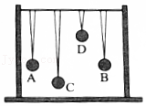

A．摆球C的振幅最大

B．摆球D的振幅最大

C．摆球B、C的振动频率相同

D．摆球A的振动频率最大

【分析】4个单摆中，由A摆摆动从而带动其它3个单摆做受迫振动，受迫振动的频率等于驱动力的频率；受迫振动中，当固有频率等于驱动力频率时，出现共振现象，振幅达到最大。

【解答】解：由于A摆摆动从而带动其它3个单摆做受迫振动，受迫振动的频率等于驱动力的频率，故其它各摆振动周期跟A摆相同，频率也相等；在受迫振动中，当固有频率等于驱动力频率时，出现共振现象，振幅达到最大，由于B摆的固有频率与A摆的相同，故B摆发生共振，振幅最大，故C正确，ABD错误。

故选：C。

【点评】本题关键明确两点：做受迫振动的物体的频率等于驱动力频率；当固有频率等于驱动力频率时，出现共振现象。

14．（徐州期末）如图所示，装置中弹簧振子的固有周期为0.2s。匀速转动把手，使弹簧振子受到周期性的外力，下列说法正确的是（　　）

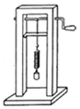

A．把手转速为2r/s时，振子振动的频率为5Hz

B．把手转速为5r/s时，可使振子振动的振幅最大

C．当把手转速从5r/s开始逐渐减小时，振子振动的振幅逐渐增大

D．当把手转速从5r/s开始逐渐增大时，振子振动的振幅逐渐增大

【分析】装置中弹簧振子的固有周期为0.2s，频率为5Hz；当物体做受迫振动时，振子振动频率等于驱动力的频率，当驱动力的频率等于固有频率时，物体发生共振，振幅最大。

【解答】解：A、把手转速为2r/s时，振子振动的频率与把手频率相同为2Hz，故A错误；

B、把手转速为5r/s时，驱动力的频率等于固有频率，发生共振，振动的振幅最大，故B正确；

C、当把手转速从5r/s开始逐渐减小时，振子振动的振幅逐渐减小，故C错误；

D、当把手转速从5r/s开始逐渐增大时，振子振动的振幅逐渐减小，故D错误。

故选：B。

【点评】做受迫振动的物体当驱动力的频率等于物体的固有频率时，物体达到共振。

15．（济南期末）如同甲所示，一个竖直圆盘转动时，固定在圆盘上的小圆柱带动一个T形支架在竖直方向振动，T形支架下面系着一个弹簧和小球组成的振动系统，当圆盘静止时，小球可稳定振动。改变圆盘匀速转动的周期，其共振曲线（振幅A与驱动力的频率f的关系）如图乙所示。现使圆盘以4s的周期匀速转动，经过一段时间后，小球振动达到稳定，则下列说法正确的是（　　）

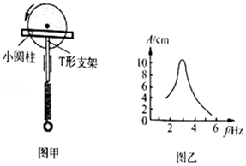

A．此振动系统的固有频率约为0.25Hz

B．此振动系统的振动频率约为3Hz

C．若圆盘匀速转动的周期减小，系统的振动频率变大

D．若圆盘匀速转动的周期增大，共振曲线的峰值将向左移动

【分析】振子做受迫振动，受迫振动的频率等于驱动力的频率；在共振曲线中振子的振幅最大的点，就是振子的固有频率对应的数值；振动系统的固有频率是由振动系统本身的性质决定的。

【解答】解：AB、由振子的共振曲线可得，此振动系统的固有频率约为3Hz，故AB错误；

C、若圆盘匀速转动的周期减小，根据周期与振动频率互为倒数，可知系统的振动频率变大，故C正确；

D、共振曲线的峰值表示振子的固有频率，它是由振动系统本身的性质决定的，与驱动力的频率无关，故D错误。

故选：C。

【点评】解决本题的关键掌握共振的条件，以及知道振子受迫振动的频率等于驱动力的频率，振动系统的固有频率是由振动系统本身的性质决定的，与驱动力的频率无关。

16．（中牟县校级月考）关于机械波与电磁波，下列说法中不正确的是（　　）

A．机械波在介质中传播时，介质中后振动的质点总是重复先振动的相邻的质点的振动，是受迫振动

B．弹簧振子在四分之一个周期里运动的路程不一定等于一个振幅

C．有经验的战士可以根据炮弹飞行的尖叫声判断炮弹是接近还是远去

D．电磁波衍射能力由强到弱的顺序是无线电波、可见光、红外线、γ射线

【分析】机械波在传播过程中，先振动的质点带动后振动的质点振动，从而形成波并向前传播；弹簧振子在四分之一个周期里运动的路程不一定等于一个振幅；

有经验的战士从炮弹飞行的尖叫声判断飞行炮弹是接近还是远去，利用了多普勒效应；知道电磁波谱的基本内容，明确波长越长，越容易发生明显衍射现象。

【解答】解：A、机械波在介质中传播时，介质中后振动的质点总是在相邻的先振动的质点的作用下做受迫振动并重复前一质点的振动情况，故A正确；

B、除了从平衡位置和最大位置开始计时外，弹簧振子在四分之一个周期里运动的路程均不等于一个振幅，故B正确；

C、炮弹飞行时与空气摩擦产生声波，人耳接收到的频率与炮弹的相对运动方向有关。利用人耳接收到的炮弹飞行的尖叫声可以判断飞行炮弹是接近还是远去，这利用的是声波的多普勒效应，故C正确；

D、电磁波衍射能力是按它们的波长大小排序的，波长越大，衍射能力越强，波长由大到小依次为红外线、可见光、紫外线、伦琴射线、射线，故D不正确。

本题选错误的，

故选：D。

【点评】本题考查了电磁波的传播、受迫振动、多普勒效应应用以及电磁波谱等知识，解题的关键是理解多普勒效应是由于观察者和波源间位置的变化而产生的。

17．（通州区期末）如图所示，在一根张紧的绳子上挂几个摆，其中A、B摆长相等。先让A摆振动起来，其它各摆随后也跟着振动起来，稳定后，下列说法正确的是（　　）

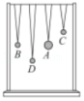

A．其它各摆振动频率跟A摆相同

B．其它各摆振动频率不同，D摆频率最大

C．其它各摆振动振幅相同

D．其它各摆振动振幅不同，D摆振幅最大

【分析】B、C、D三摆在A摆的驱动下振动起来，所以这个三个摆做受迫振动，根据受迫振动的周期等于驱动力的周期可知四个摆的振动周期关系；根据B、C、D三摆的摆长与A摆的摆长关系可知那个摆的振幅最大。

【解答】解：A摆摆动，其余各摆也摆动起来，它们均做受迫振动，则它们的振动频率均等于A摆的摆动频率，振动周期都等于A摆的振动周期，而由于A、B摆长相同，所以这两个摆的固有频率相同，则B摆出现共振现象，振幅最大；故A正确，BCD错误。

故选：A。

【点评】本题的关键是知道：受迫振动的频率等于驱动力的频率；当受迫振动中的固有频率等于驱动力频率时，出现共振现象。

18．（昌吉市校级期中）下列说法正确的是（　　）

A．物体做受迫振动时，驱动力频率越高，受迫振动的物体振幅越大

B．医生利用超声波探测病人血管中血液的流速应用了多普勒效应

C．两列波发生干涉，振动加强区质点的位移总比振动减弱区质点的位移大

D．因衍射是波特有的特征，所以波遇到障碍物时一定能发生明显衍射现象

【分析】质点的振动频率由波源的振动频率决定，当系统的固有频率等于驱动力的频率时，系统达到共振，振幅达最大；多普勒效应是指接受到的物体辐射的波长因为波源和观测者的相对运动而产生变化；振动加强区质点的振幅总比振动减弱区质点的振幅大；衍射的条件是：障碍物或孔的尺寸远小于波长或相差不多时产生明显衍射。

【解答】解：A、物体做受迫振动的频率等于驱动力的频率，当系统的固有频率等于驱动力的频率时，振幅达最大，这种现象称为共振，故A错误；

B、医生利用超声波探测出反射波的频率变化来确定血流的速度，运用了多普勒效应原理，故B正确；

C、两列波发生干涉，振动加强区质点的振幅总比振动减弱区质点的振幅大，不能说振动加强区质点的位移总比振动减弱区质点的位移大，故C错误；

D、一切波在任何条件下都能发生衍射现象，但只有障碍物或孔的尺寸与波长相差不多，或比波长小时，衍射现象才最明显，故D错误。

故选：B。

【点评】该题考查多普勒现象、共振、波的干涉与衍射等知识点的内容，明确系统的固有频率等于驱动力的频率时，振幅达最大是解题的关键，基础题目，识记为主。

19．（启东市月考）一砝码和一轻弹簧构成弹簧振子如图所示，开始时不转动摇把，让振子自由振动，测得其频率为1Hz，现匀速转动摇把，转速为2r/s，则（　　）

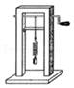

A．当振子稳定振动时，它的振动周期是0.25s

B．当振子稳定振动时，它的振动周期是0.5s

C．转速越大，弹簧振子的振幅就越大

D．当转速为240r/min时，弹簧振子的振幅最大

【分析】若不转动摇把，弹簧振子做自由振动，周期等于固有周期；摇把匀速转动时，通过曲轴对弹簧振子施加驱动力，使弹簧振子做受迫振动，其振动周期等于驱动力的周期；当驱动力的周期等于弹簧振子的固有周期时，弹簧振子发生共振，振幅最大。

【解答】解：摇把的转速为n＝2r/s，它的周期T＝菁优网-jyeoo＝0.5s；转动摇把时，弹簧振子做受迫振动；

AB、振子做受迫振动，振动周期等于驱动力的周期，当振子稳定振动时，它的振动周期是0.5s，故A错误，B正确；

C、摇把转动的周期与弹簧振子固有周期相差越小，振子的振幅越大，并不是转速越大，弹簧振子的振幅就越大，故C错误；

D、弹簧振子的固有周期T固＝菁优网-jyeoo＝1s，当n＝240r/min＝4r/s，驱动力周期是0.25s时，振子没有发生共振，振幅不是最大，故D错误；

故选：B。

【点评】解决本题的关键掌握共振的条件，以及知道振子受迫振动的频率等于驱动力的频率，并掌握共振现象的条件。

20．（黄岛区模拟）两单摆在不同的驱动力作用下其振幅A随驱动力频率f变化的图象如图中甲、乙所示，则下列说法正确的是（　　）

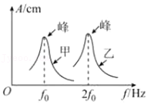

A．单摆振动时的频率与固有频率有关，振幅与固有频率无关

B．若两单摆放在同一地点，则甲、乙两单摆的摆长之比为4：1

C．若两单摆摆长相同放在不同的地点，则甲、乙两单摆所处两地的重力加速度之比为4：1

D．周期为2s的单摆叫做秒摆，在地面附近，秒摆的摆长约为2m

【分析】当驱动力频率等于单摆的固有频率时，产生共振现象；根据图象确定两摆的频率关系，再由周期公式确定两摆的摆长和两摆在不同地方时的重力加速度之比；固有周期为T＝2s，根据单摆的周期公式求出摆长。

【解答】解：A、做受迫振动的物体的频率等于驱动力的频率，由驱动力的频率决定，与物体固有频率无关，当驱动力频率等于物体的固有频率时，物体的振幅最大，发生共振，故A错误；

BC、由图象可知，甲乙两个单摆的固有频率之比为1：2，则由菁优网-jyeoo可知，菁优网-jyeoo；若两单摆放在同一地点，则甲、乙两单摆的摆长之比为4：1；若两单摆摆长相同放在不同的地点，则甲、乙两单摆所处两地的重力加速度之比为1：4，故B正确，C错误；

D、周期为2s的单摆叫做秒摆，在地面附近，秒摆的摆长约为菁优网-jyeoo，故D错误。

故选：B。

【点评】本题考查对共振曲线的理解能力。对于共振关键要抓住条件：驱动力频率等于单摆的固有频率；同时能由图象能确定出单摆的固有频率。

21．（金凤区校级月考）两个弹簧振子，甲的固有频率为100Hz，乙的固有频率为500Hz，若它们均在频率为400Hz的驱动力作用下做受迫振动，则（　　）

A．甲的振幅较大，振动频率是100Hz

B．乙的振幅较大，振动频率是500Hz

C．甲的振幅较大，振动频率是400Hz

D．乙的振幅较大，振动频率是400Hz

【分析】物体做受迫振动的频率等于驱动力的频率，当驱动力的频率接近物体的固有频率时，物体发生共振，振幅最大。

【解答】解：两个弹簧振子在频率为400Hz的驱动力作用下做受迫振动时，甲乙振动的频率均等于驱动力的频率400Hz；由于乙的频率接近驱动力的频率，所以乙的振幅较大，故D正确，ABC错误。

故选：D。

【点评】解决本题的关键知道受迫振动的频率与驱动力频率的关系，以及知道在什么条件下可以发生共振。

22．（武邑县校级月考）如图所示演示装置，一根张紧的水平绳上挂着四个单摆，让c摆摆动，其余各摆也摆动起来，可以发现（　　）

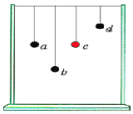

A．各摆摆动的周期均与c摆相同

B．a摆摆动周期最短

C．b摆摆动周期最长

D．b摆振幅最大

【分析】受迫振动的频率等于驱动率的频率，与物体的固有频率无关；当摆球的频率等于受迫振动的频率时，发生共振，振幅最大。

【解答】解：ABC、c摆摆动起来后，通过水平绳子对a、b、d三个摆施加周期性的驱动力，使a、b、d三摆做受迫振动，各摆摆动的周期均与c摆相同，故BC错误，A正确；

D、因为a摆的摆长等于c摆的摆长，所以a摆的固有频率等于受迫振动的频率，所以a摆发生共振，振幅最大，故D错误。

故选：A。

【点评】本题考查了受迫振动的频率问题，注意各摆摆动的周期与驱动力的周期相同，当固有力的频率与驱动力的频率相同时振幅最大。

23．（乐山期末）蜘蛛捕食是依靠昆虫落在丝网上引起的振动准确判断昆虫的方位。已知丝网固有频率f0，某昆虫掉落在丝网上挣扎时振动频率为f，则该昆虫落在丝网上时（　　）

A．f增大，则丝网振幅增大

B．f减小，则丝网振幅减小

C．昆虫引起丝网振动的频率为f0

D．丝网和昆虫挣扎振动周期相同

【分析】当昆虫翅膀振动的频率与丝网的振动频率相等时达到共振，此时昆虫与丝网的振幅最大

【解答】解：当昆虫翅膀振动的频率与丝网的振动频率相等时，即丝网和昆虫挣扎振动周期相同时，振幅最大，故ABC错误，D正确。

故选：D。

【点评】共振不仅在物理学上运用频率非常高，而且，共振现象也可以说是一种宇宙间最普遍和最频繁的自然现象之一，知道共振的发生条件是关键。

24．（西城区校级期末）如图所示，曲轴上挂一弹簧振子，转动摇把，曲轴可以带动弹簧振子上下振动。开始时不转动摇把，让振子自由振动，测得振动频率为2Hz，然后匀速转动摇把，转速为240r/min，当振子振动稳定后它的振动周期为（　　）

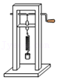

A．0.25s B．0.5s C．2s D．4s

【分析】振子受迫振动的频率等于驱动力的频率，再根据转速求出频率，由频率和周期的关系即可确定振动周期。

【解答】解：匀速转动摇把，转速为240r/min，故转动频率为：

f＝n＝240r/min＝4r/s＝4Hz

受迫振动的频率等于驱动力的频率，故振子振动稳定后它的振动为4Hz，故周期为：

T＝菁优网-jyeoo＝菁优网-jyeoo＝0.25s；

故A正确，BCD错误。

故选：A。

【点评】解决本题的关键掌握共振的条件，以及知道振子受迫振动的频率等于驱动力的频率，同时明确转速、频率以及周期间的关系。

25．（船山区期中）如图所示是一个单摆做受迫振动时的共振曲线，表示振幅A与驱动力频率f的关系，下列说法正确的是（　　）

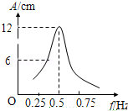

A．摆长约为10cm

B．摆长约为10m

C．若增大摆长，共振曲线的“峰”将向右移动

D．若增大摆长，共振曲线的“峰”将向左移动

【分析】当物体受到的驱动力频率与物体的固有频率相等，振动物体产生共振现象．由共振曲线可知：当驱动力频率f＝0.5Hz时产生共振现象，则单摆的固有频率f＝0.5Hz．由单摆的频率公式求解摆长．摆长增大时，单摆的固有频率减小，共振曲线“峰”向左移动．

【解答】解：A、B由共振曲线可知：当驱动力频率f＝0.5Hz时产生共振现象，则单摆的固有频率f＝0.5Hz。

由单摆的频率公式f＝菁优网-jyeoo得摆长为：L＝菁优网-jyeoo≈1m 故AB错误。

C、D由单摆的频率公式f＝菁优网-jyeoo得知，当摆长增大时，单摆的固有频率减小，产生共振的驱动力频率也减小，共振曲线的“峰”向左移动。故C错误，D正确。

故选：D。

【点评】本题考查对共振现象及共振曲线的理解能力，关键抓住产生共振的条件：驱动力频率与物体的固有频率相等．

26．（寿光市校级模拟）如图，摆球质量相同的四个摆的摆长分别为L1＝2m，L2＝1.5m，L3＝1m，L4＝0.5m，悬于同一根绷紧的横线上，用一周期为2s的驱动力作用在横线上，使它们做受迫振动，稳定时（　　）

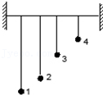

A．摆1的周期最长

B．摆2的振幅最大

C．摆3的振幅最大

D．四个摆的周期不同，但振幅相等

【分析】受迫振动的频率等于驱动率的频率，当驱动力的频率接近物体的固有频率时，振动显著加强，振幅最大，即共振现象．

【解答】解：A、D、根据单摆的周期公式T＝2π菁优网-jyeoo可知，摆长不同，周期不同；现用周期等于2秒的驱动力，使它们作受迫振动，故它们的周期都为2s；故A错误，D错误；

B、C、摆长不同，固有周期不同；

根据公式T＝2π菁优网-jyeoo，若周期为2s，则摆长为：L＝菁优网-jyeoo＝菁优网-jyeoo＝1m；

摆长分别为l1＝2m，l2＝1.5m，l3＝1m，l4＝0.5m的四个摆中，摆长为1m的单摆是秒表，与驱动力频率相同，发生共振，故其摆幅最大；故B错误，C正确；

故选：C。

【点评】解决本题的关键知道受迫振动的频率等于驱动率的频率，当驱动力的频率接近物体的固有频率时发生共振现象．

**二．多选题（共10小题）**

27．（鼓楼区校级期中）如图所示为单摆在两次受迫振动中的共振曲线，下列说法正确的是（　　）

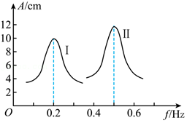

A．图线Ⅰ和图线Ⅱ的单摆固有周期之比2：5

B．若两次受迫振动分别在月球上和地球上进行，且摆长相等，则图线I是月球上的单摆共振曲线

C．若两次受迫振动均在地球上同一地点进行的，则两次摆长之比为l1：l2 ＝4：25

D．若图线Ⅱ的摆长约为1m，则图线Ⅱ是在地球表面上完成的

【分析】B、根据周期与频率的关系，以及单摆周期公式解释；

AC、根据周期与频率的关系，可得频率之比，再根据单摆周期公式可得摆长之比；

D、根据周期与频率的关系，可算出周期，再根据单摆周期公式可算出摆长，进而判断。

【解答】解：B、若两次受迫振动分别在月球上和地球上进行，因为图线II单摆的固有频率较大，根据T＝菁优网-jyeoo，则固有周期较小，根据单摆周期公式T＝2π菁优网-jyeoo知，周期小的重力加速度大，由于地球上重力加速度大于月球上的重力加速度，单摆在地球上固有频率大于月球上的固有频率，则图线Ⅰ是月球上单摆的共振曲线，故B正确；

AC、若两次受迫振动均在地球上同一地点进行的，则重力加速度相等，因为固有频率比为菁优网-jyeoo＝菁优网-jyeoo，由T＝菁优网-jyeoo，则固有周期比菁优网-jyeoo＝菁优网-jyeoo＝菁优网-jyeoo，根据单摆周期公式T＝2π菁优网-jyeoo知，两次摆长之比为菁优网-jyeoo＝菁优网-jyeoo＝菁优网-jyeoo＝菁优网-jyeoo，故AC错误；

D、图线Ⅱ若是在地球表面上完成的，固有频率为0.5Hz，固有周期为：T＝菁优网-jyeoo＝菁优网-jyeoo＝2s，根据周期公式得T＝2π菁优网-jyeoo，得该摆摆长L＝菁优网-jyeoo＝菁优网-jyeoom≈1m，故D正确。

故选：BD。

【点评】本题考察周期与频率的关系，以及单摆周期公式的理解及运用，能从图中读出有效信息是本题的关键。

28．（林州市校级月考）关于受迫振动和共振，下列说法正确的是（　　）

A．火车过桥时限制速度是为了防止火车发生共振

B．当驱动力的频率等于系统的固有频率时，受迫振动的振幅最大

C．一个受迫振动系统在非共振状态时，同一振幅对应的驱动力频率一定有两个

D．受迫振动系统的机械能守恒

【分析】根据共振现象和其曲线可知，当驱动力的频率等于系统的固有频率时，受迫振动的振幅最大。

【解答】解：A、火车过桥时限制速度是为了防止桥发生共振，故A错误；

B、由共振的定义可知，当驱动力的频率等于系统的固有频率时，受迫振动的振幅最大，故B正确；

C、根据共振图像可知，一个受迫振动系统在非共振状态时，同一振幅对应的驱动力频率一定有两个，故C正确；

D、受迫振动系统，驱动力做功，系统的机械能不守恒，故D错误；

故选：BC。

【点评】本题主要考查了受迫振动和共振现象，当驱动力的频率等于系统的固有频率时，受迫振动的振幅最大是解题的关键。

29．（三模拟）图（a）为演示单摆共振的装置，实验时依次让不同的单摆先摆起来，观察单摆P（图中未标出）能达到的最大振幅A和稳定时的振动频率f，并描点记录在图（b）中，用光滑曲线连接各点得到如图（b）所示曲线。取重力加速度g＝π2m/s2，下列说法正确的是（　　）

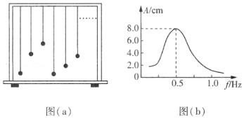

A．单摆P的固有频率约为0.5Hz

B．装置（a）中至少有一个单摆的摆长约1.0m

C．装置（a）中至少有三个单摆的固有周期相同

D．当单摆P稳定时的振动频率为1.0Hz时，先振动的单摆摆长约为0.25m

E．单摆P的振动周期总为2s

【分析】根据单摆的周期公式及共振知识分析。

【解答】解：A、图（b）为单摆P的共振曲线，振幅最大时对应的频率0.50Hz接近或等于其固有频率，故A正确；

BC、单摆P振幅最大时，先振动的单摆与P的固有周期相近或相同，P的固有周期约为2.0s，由T＝2π菁优网-jyeoo可求得其摆长约为1.0m，说明装置中至少还有一个单摆的摆长约为1.0m，故B正确，C错误；

D、当单摆稳定时的振动频率为1.0Hz时，先振动的单摆的固有频率也为1.0Hz，由T＝2π菁优网-jyeoo可得摆长约0.25m，故D正确；

E、单摆P做受迫振动的周期与先振动的单摆周期相同，故E错误。

故选：ABD。

【点评】解答本题的关键是掌握单摆的周期公式及共振知识，了解共振的条件，会用周期公式求解振动的周期。

30．（抚顺期末）一钩码和一轻弹簧构成弹簧振子，可用如图甲所示的装置研究该弹簧振子的受迫振动。匀速转动把手时，曲杆给弹簧振子以驱动力，使振子做受迫振动。若保持把手不动，给钩码一向下的初速度，钩码便做简谐运动，振动图象如图乙所示。当把手以某一速度匀速转动，受迫振动达到稳定时，钩码的振动图象如图丙所示。下列说法正确的是（　　）

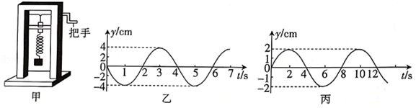

A．弹簧振子的固有周期为8s

B．驱动力的周期为8s

C．减小驱动力的周期，弹簧振子的振幅一定减小

D．增大驱动力的周期，弹簧振子的振幅一定减小

【分析】由题意可知，图乙是物体自由振动图象，而图丙是物体做受迫振动时的图象；而物体自由振动时的周期为固有周期，做受迫振动时的周期等于驱动力的周期；当驱动力的周期等于物体的固有周期时，物体发生共振现象。

【解答】解：A、由题图乙可知弹簧振子的固有周期为4s，故A错误；

B、由题图丙可知弹簧振子做受迫振动的周期为8s，则驱动力的周期为8s，故正确；

C、由于弹簧振子的固有周期小于驱动力的周期，所以减小驱动力的周期，当驱动力的周期接近固有周期时，根据共振曲线可知弹簧振子的振幅一定增大，故C错误；

D、由于弹簧振子的固有周期小于驱动力的周期，当增大驱动力的周期，根据共振曲线可知弹簧振子的振幅一定减小，故D正确。

故选：BD。

【点评】本题考查了受迫振动与共振现象，要明确物体做受迫振动的周期等于驱动力周期，当驱动力的频率等于物体的固有频率时，物体达到共振。

31．（海口期中）在一根张紧的绳上挂几个单摆，如图所示，当a摆振动达到稳定后（　　）

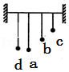

A．b、c两摆不动，因为a摆与b、c两摆的固有频率相差较大

B．d摆不动，因为d摆与a摆相距较远

C．b、c和d三摆都摆动，它们的振动周期一样

D．b、c和d三摆都摆动，d摆的振幅最大

【分析】4个单摆中，由A摆摆动从而带动其它3个单摆做受迫振动，受迫振动的频率等于驱动力的频率；受迫振动中，当固有频率等于驱动力频率时，出现共振现象，振幅达到最大。

【解答】解：由a摆摆动从而带动其它3个单摆做受迫振动，受迫振动的频率等于驱动力的频率，故b、c和d三摆都摆动，它们的振动周期跟a摆相同；受迫振动中，当固有频率等于驱动力频率时，出现共振现象，振幅达到最大，由于d摆的固有频率与a摆的相同，故d摆发生共振，振幅最大，故AB错误，CD正确。

故选：CD。

【点评】本题关键明确两点：受迫振动的频率等于驱动力频率；当固有频率等于驱动力频率时，出现共振现象，振幅最大。

32．（慈溪市期末）某弹簧振子在两种不同驱动力作用下做受迫振动，达到稳定时的振动图象如图甲中的曲线Ⅰ和曲线Ⅱ所示。乙图为该弹簧振子的共振曲线，图中a、b、c为共振曲线上的三点，则（　　）

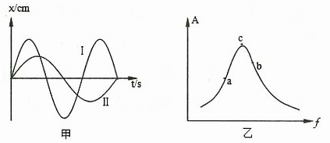

A．若c状态所对应的振动图象是曲线Ⅰ，则曲线Ⅱ对应的状态可能是乙图中的b点

B．若c状态所对应的振动图象是曲线Ⅰ，则曲线Ⅱ对应的状态可能是乙图中的a点

C．若b状态所对应的振动图象是曲线Ⅰ，则曲线Ⅱ对应的状态可能是乙图中的c点

D．若b状态所对应的振动图象是曲线Ⅱ，则曲线Ⅰ对应的状态可能是乙图中的a点

【分析】物体受迫振动的频率等于驱动力的频率，当系统的固有频率等于驱动力的频率时，系统达到共振，振幅达最大．

【解答】解：AB、某简谐振子，自由振动时的振动图象如图甲中的曲线Ⅰ所示，设周期为T1；

而在某驱动力作用下做受迫振动时，稳定后的振动图象如图甲中的曲线Ⅱ所示，设周期为T2；

显然T1＜T2

根据f＝菁优网-jyeoo，有f1＞f2

图乙中若c点是发生共振，驱动力频率等于固有频率f1；

当受迫振动时，驱动力频率为f2＜f1，故此受迫振动对应的状态可能是图乙中的a点，但一定不是b点；故A错误，B正确；

C、若b状态所对应的振动图象是曲线Ⅰ，因为f2＜f1则曲线Ⅱ对应的状态可能是乙图中的c点，故C正确；

D、若b状态所对应的振动图象是曲线Ⅱ，因为f2＜f1则曲线Ⅰ对应的状态不可能是乙图中的a点，故D错误；

故选：BC。

【点评】本题应明确受迫振动的频率等于驱动力的频率，而当驱动力的频率等于物体的固有频率时，物体的振动最强烈．

33．（吉林期末）有甲、乙、丙三个质量相同的单摆，它们的固有频率分别为f、4f、5f，都在频率为4f的同一驱动力作用下做受迫振动，比较这三个单摆（　　）

A．它们的振幅相同

B．乙的振幅最大

C．它们的振动频率都是4f

D．甲、乙、丙的振动频率分别为f、4f、5f

【分析】物体做受迫振动的频率等于驱动力的频率，当驱动力的频率等于物体的固有频率时，发生共振现象，这时振幅最大。比较甲乙丙三个摆和驱动力频率，可知各摆的振幅情况。

【解答】解：受迫振动的频率等于驱动力的频率，当系统的固有频率等于驱动力的频率时，系统达到共振，振幅达最大，所以乙的振幅最大，丙的其次，甲的最小，故BC正确，AD错误。

故选：BC。

【点评】本题应明确受迫振动的频率等于驱动力的频率，当驱动力的频率等于物体的固有频率时，物体的振动最强烈。

34．（徐州期中）关于共振现象，下列说法中正确的有（　　）

A．军队士兵过桥时使用便步，是为了防止桥发生共振现象

B．防止共振现象时要尽量使驱动力的频率与物体固有频率一致

C．洗衣机切断电源后会经历一个剧烈的振动阶段，是共振现象

D．只有发生共振时，受迫振动的频率才等于驱动力的频率

【分析】受迫振动的频率等于驱动力的频率；当受迫振动中的固有频率等于驱动力频率时，出现共振现象，结合共振的利用与防止的方法解答。

【解答】解：A、军队士兵过桥时使用便步，防止行走的频率与桥的频率相同，桥发生共振现象，故A正确。

B、受迫振动的频率等于驱动力的频率，会发生共振现象，防止共振危害时，应尽量使驱动力频率远离振动物体的固有频率，故B错误；

C、洗衣机切断电源后会经历一个剧烈振动阶段，此时洗衣机的固有频率等于转筒的频率，是共振现象，故C正确；

D、物体在受迫振动中，物体振动的频率等于驱动力的频率；当发生共振时，受迫振动的振幅最大，故D错误；

故选：AC。

【点评】本题考查了共振现象以及共振的防止和利用，属于对基础知识点的考查，试题不难，要求同学们强化记忆。

35．（恩施市模拟）如图所示，一摆长为25cm的单摆悬挂在驱动轴上，可通过摇动手柄驱使单摆摆动，当摇动频率从0逐渐增加到5Hz时，会发现（　　）

菁优网：http://www.jyeoo.com

A．单摆始终按其固有频率振动

B．单摆振动频率逐渐增加

C．单摆振幅先增大后减小

D．单摆振幅逐渐增加

【分析】受迫振动的频率等于驱动力的频率。当驱动力的频率等于单摆的固有频率时，发生共振。

【解答】解：AB、受迫振动的频率等于驱动力的频率，摇动频率逐渐增加，单摆振动频率逐渐增加，故A错误，B正确；

CD、单摆的固有频率菁优网-jyeoo，代入数据得T≈1s，频率f＝1Hz，当摇动频率为1Hz时，驱动力的频率与单摆固有频率相等，单摆摆幅最大，故摇动频率从0增加到5Hz时，单摆的摆幅先增大后减小，故C正确，D错误。

故选：BC。

【点评】解题关键是知道受迫振动的频率等于驱动力的频率，当驱动力的频率等于单摆的固有频率时，发生共振，振幅最大。

36．（宿豫区校级月考）如图，在一条张紧的绳子上挂几个摆，其中A、B的摆长相等。当A摆振动的时候，通过张紧的绳子给B、C、D摆施加驱动力，使其余各摆做受迫振动。则正确的是（　　）

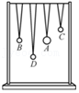

A．C摆的频率最小 B．D摆的周期最大

C．B摆的摆角最大 D．B、C、D的周期相同

【分析】4个单摆中，由A摆摆动从而带动其它3个单摆做受迫振动，受迫振动的频率等于驱动力的频率；受迫振动中，当固有频率等于驱动力频率时，出现共振现象，振幅达到最大。

【解答】解：ABD、由A摆摆动从而带动其它3个单摆做受迫振动，受迫振动的频率等于驱动力的频率，故其它各摆振动周期和频率均跟A摆相同，故AB错误，D正确；

C、受迫振动中，当固有频率等于驱动力频率时，出现共振现象，振幅达到最大，由于B摆的固有频率与A摆的相同，故B摆发生共振，振幅最大，摆角最大，故C正确。

故选：CD。

【点评】本题关键明确两点：受迫振动的频率等于驱动力频率；当固有频率等于驱动力频率时，出现共振现象。

**三．填空题（共4小题）**

37．（广州一模）如图为一单摆的共振曲线。由图可知该单摆共振时的振幅为　8　cm；该单摆的固有周期为　2　s。

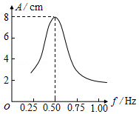

【分析】可由图象得知单摆的固有频率，从而推出单摆的周期，共振时振幅最大，从而可以由图象得出单摆的最大振幅。

【解答】解：由图象可知，此单摆做受迫运动，只有共振时振幅最大，为8cm；

此单摆的固有频率为0.5Hz，由频率和周期的关系式：菁优网-jyeoo，代入数据可得：T＝菁优网-jyeoos＝2s，即此单摆的固有周期为2s。

故答案为：8，2

【点评】本题主要考查了共振图像的应用问题，解题关键在于如何通过图象中振幅最大处对应的频率从而解得此单摆的固有频率。

38．（湛江期末）如图所示为某物体做受迫振动时的共振曲线，从图可知该物体振动的固有频率为　200　Hz，在驱动力的频率由150Hz增大到250Hz的过程中，物体振动的振幅变化情况是　先增大后减小　。

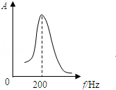

【分析】当驱动力频率等于物体的固有频率时，产生共振现象。由曲线可知，当驱动力频率为200Hz时产生了共振现象。

【解答】解：由物体受迫振动的共振曲线可知，当驱动力频率为200Hz时物体产生了共振现象，则物体的固有频率即为200Hz；

当驱动力频率为200Hz时振动最大，故驱动力的频率由150Hz增大到250Hz的过程中振幅先增大后减小；

故答案为：200；先增大后减小。

【点评】本题考查对共振曲线的理解能力。对于共振关键要抓住条件：驱动力频率等于单摆的固有频率。

39．（天心区月考）为避免交通事故，保障行人安全，可以在公路上临近学校大门或人行横道的位置设置减速带，减速带一般为条状，也有点状的，材质主要是橡胶，一般以黄、黑两色相间以引起视觉注意。某学校大门附近设置的条状减速带间距为20m，当车辆经过减速带时会产生振动，若某型号汽车的固有频率为0.8Hz，则当该车以　57.6　km/h的速度通过此减速带时颠簸最厉害，这种现象称　共振　。

【分析】当汽车的固频率等于减速带产生的驱动力频率时，汽车会发生共振，振动最强烈。

【解答】解：由T＝菁优网-jyeoo可知，汽车的固有周期为T＝菁优网-jyeoos，则汽车的速度v＝菁优网-jyeoo＝菁优网-jyeoom/s＝16m/s＝57.6km/h；即当速度为57.6km/h时，汽车达到共振颠簸的最厉害。

故答案为：57.6，共振。

【点评】本题考查共振条件的应用，在生产生活中有很多地方要应用共振和防止共振。

40．（江苏四模）如图甲所示，在一条张紧的绳子上挂几个摆．当a摆振动的时候，通过张紧的绳子给其他各摆施加驱动力，使其余各摆也振动起来，此时b摆的振动周期　等于　（选填“大于”、“等于”或“小于”）d摆的周期．图乙是a摆的振动图象，重力加速度为g，则a的摆长为　菁优网-jyeoo　．

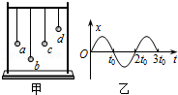

【分析】受迫振动的频率等于驱动率的频率，当驱动力的频率接近物体的固有频率时，振幅最大，即共振；再利用单摆的周期公式求摆长．

【解答】解：a摆摆动起来后，通过水平绳子对b、c、d三个摆施加周期性的驱动力，使b、c、d三摆做受迫振动，三摆做受迫振动的频率等于驱动力的频率，由于驱动力频率相同，则三摆的周期相同．

据乙图可知：T＝2t0，再据T＝菁优网-jyeoo可知，a的摆长L＝菁优网-jyeoo

故答案为：等于；菁优网-jyeoo．

【点评】本题考查受迫振动的周期和共振现象，自由振动与受迫振动是从振动形成的原因来区分的，比较简单．